Тема: «Численность и динамика населения мира»

Прочитать предложенный материал по теме, в тетради записать тему урока, для написания конспекта выписать информацию выделенную жирным шрифтом.
Сегодня на уроке мы начинаем изучать тему, которая называется «География населения мира».
Наука, которая занимается изучением населения, называется «демография».
По подсчетам статистов-демографов, за всю историю человечества на Земле родилось более 80 млрд. человек.
А как определяют, какова численность населения страны? – по переписи населения. За 200 лет в мире было проведено более 2 тысяч переписей. И сейчас в мире, только в Омане и Катаре не проведены переписи.
На протяжении всей истории рост населения был медленным, а ускорение произошло только в ХХ веке.
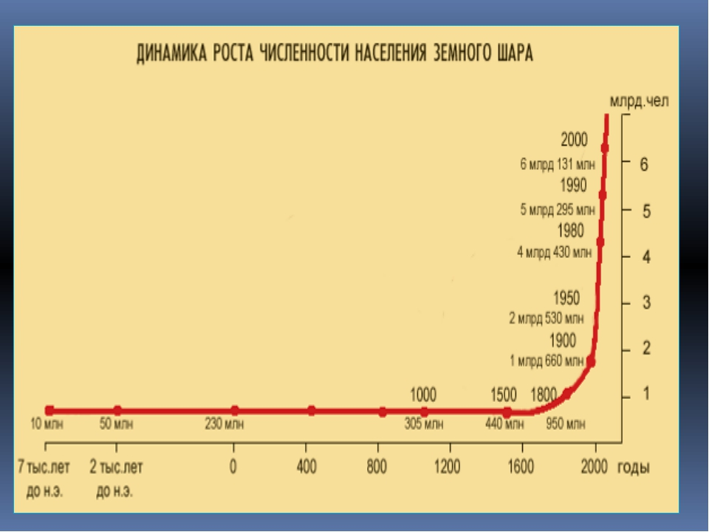

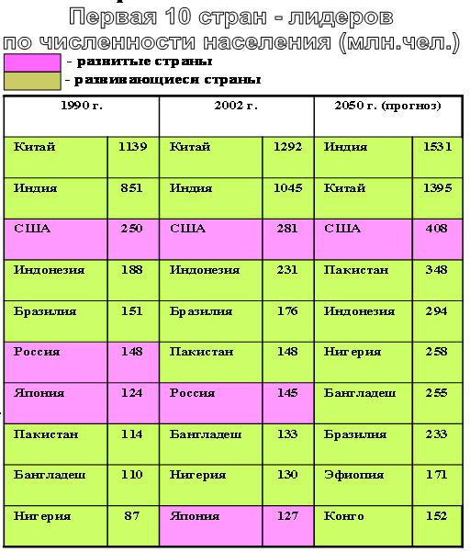
Какой вывод можно сделать из этой таблицы? – основной прирост населения приходится на развивающиеся страны и их доля в мировом населении продолжает возрастать.
Численность населения в разных странах растет неодинаково, это объясняется различным характером его воспроизводства. Что такое воспроизводство населения?
Воспроизводство это совокупность рождаемости, смертности и естественного прироста, которые обеспечивают смену поколений.
Естественный прирост населения — превышение рождаемости над смертностью, то есть разница между количеством родившихся и умерших за определенный период времени. Е_{п} = Р – С ( на 1000 жителей)
Естественный прирост населения бывает положительный и отрицательный. Отрицательный естественный прирост – когда смертность выше рождаемости.
Демографический взрыв — сверхвысокие темпы роста численности населения на определённой территории.
А какой естественный прирост в России? – отрицательный.
В чем причина такого естественного прироста? – причина в социально-экономических условиях.
Для положительного прироста населения необходимо, чтобы примерно половина всех семей имели двоих детей, а половина – троих. Два ребенка со временем «замещают родителей», а третий покрывает убыль от болезней, несчастных случаев, компенсирует отсутствие детей у бездетных .
Рождаемость
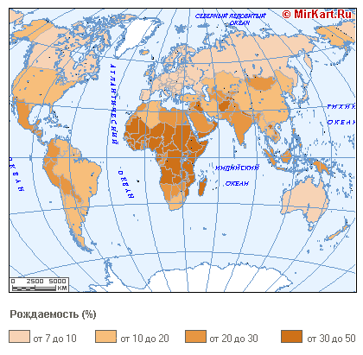
Смертность
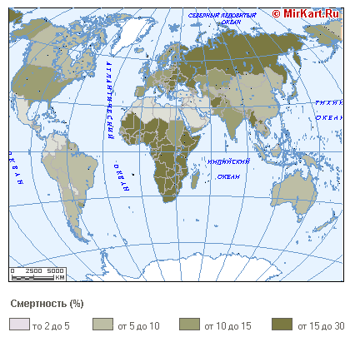
Показатели естественного прироста населения .
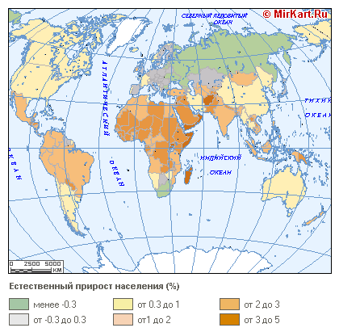
Сл №7
Воспроизводство подразделяется на три типа:
- Традиционный ( высокая рождаемость при снижающейся смертности) Для этого типа воспроизводства характерен высокий темп прироста населения, демографический взрыв.
- Современный (низкие показатели рождаемости и смертности). Численность населения в таких странах стабильна, а смена поколений замедлена.
- Переходный (при низкой смертности происходит снижение рождаемости). В результате естественный прирост населения стал снижаться.
Итак, отчего зависит смертность и рождаемость населения?
На рождаемость влияют условия жизни людей, войны, болезни.
На смертность влияют питание, санитарно-гигиенические условия, развитие здравоохранения.
1 тип воспроизводства (современный) приводит к депопуляции населения, а П тип (традиционный и переходный) - к демографическому взрыву.
Демографическая политика – это система мероприятий с помощью которых государство воздействует на естественное движение населения ( прежде всего на рождаемость) в желательном для себя направлении.
Скажите, какую демографическую политику проводит Россия – повысить рождаемость. Какие меры для этого предпринимаются?
В России – создание предпосылок для повышения рождаемости (пособие на ребенка, родившим второго ребенка –450 тысячи рублей, эта сумма со временем индексируется), улучшение репродуктивного здоровья населения, и как следствие - увеличение продолжительности жизни).
Повышению рождаемости способствует также диспансеризация населения.
Какой общий вывод можно сделать? - И смертность и рождаемость зависит от социально-экономических условий в стране.
Домашнее задание:
оставить проект «Увеличение численности населения в России»– что необходимо сделать для того, чтобы увеличить численность населения.
Предложите мероприятия, которые должна включать демографическая политика России.
Экспертная группа из 2-х человек, выслушав проекты, сделает вывод – какой проект считать наиболее эффективным для экономического развития страны, т.к. население является главной производительной силой страны.

